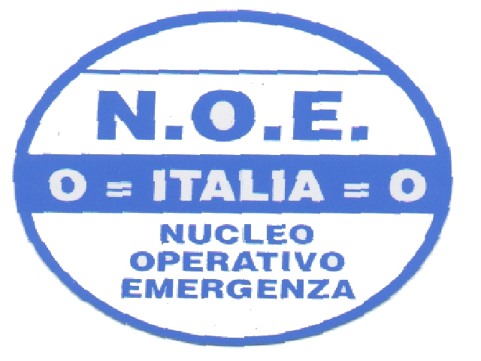
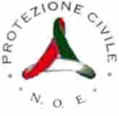
N.O.E. Nucleo Operativo Emergenza
Associazione di volontariato di Protezione Civile
Corso Umberto I (ex Pretura) 84096
Montecorvino Rovella Salerno
Tel/Fax 089 863512 Cell. 338-8855964 -329-4138123
C. Fisc. 95065940652
www.protezionecivilenoe.org e-mail protezionecivilenoe@supereva.it
Iscritta a l’albo Regionale P.C. decreto N°38 del 16/02/2005

DOMANDA DI ADESIONE

Il/la sottoscritto/a _________________________________________________________________

Nato/a a ______________________________________________________ il ________________

Residente a ______________________ Via ___________________________ c.a.p ____________

Tel. _________________________ Tel.Uff. ____________________ Cell. ___________________

Titolo di studio ___________________________________________________________________

Professione ______________________________________________________________________

Codice Fiscale _________________________________ Gruppo Sanguigno _______ RH ________

Eventuali corsi di Specializzazione ___________________________________________________

Chiede di aderire al Gruppo Volontari Protezione civile N.O.E. (Nucleo Operativo Emergenza) di Montecorvino Rovella , impegnandosi a rispettare lo Statuto ed il Regolamento vigente, a prestare in modo
personale, spontaneo, gratuito e senza fine di lucro, la propria opera , ed a restituire in caso cessasse di farne parte il materiale in dotazione ricevuto dall’associazione.
Si allega fotocopia C.I. e N°2 foto tessera .
Ai sensi della legge n.675 del 31/12/96 concernente la tutela delle persone e di altri soggetti rispetto al trattamento dei dati personali acquisiti o che verranno acquisiti in relazione ai rapporti contrattuali intercorsi
e/o a quelli che potranno essere tenuti in futuro con Lei e la ns/ Associazione, si informa:
a) che la raccolta ed il trattamento dei dati personali ha esclusiva finalità di poter svolgere in modo
adeguato la propria attività; che i dati personali sono e saranno trattati in modo lecito e secondo
correttezza, comunque nel rispetto della citata legge, sia con i sistemi automatizzati che cartacei;
b) che per la stipula del rapporto contrattuale, la raccolta dei dati personali ha natura obbligatoria,
dovendosi dar corso agli adempimenti di legge anche fiscali;
c) che i dati personali ed il relativo trattamento non saranno oggetto di comunicazione o diffusione fuori dai
casi consentiti dalla legge e avverrà con le modalità dalla stessa consentite;
d) che Lei ha la facoltà di esercitare i diritti previsti dall’art.13 della legge n.675 del 31/12/96;
e) che il responsabile del trattamento dei dati è il Presidente dell’associazione scrivente.

Mont. Rovella ______________ Firma ______________________

IL PRESIDENTE

N.O.E. Nucleo Operativo Emergenza
Associazione di volontariato di Protezione Civile
Corso Umberto I (ex Pretura) 84096
Montecorvino Rovella Salerno
Tel/Fax 089 863512 Cell. 338-8855964 -329-4138123
C. Fisc. 95065940652
www.protezionecivilenoe.org e-mail protezionecivilenoe@supereva.it
Iscritta a l’albo Regionale P.C. decreto N°38 del 16/02/2005

DOCUMENTI DA ALLEGARE

- fotocopia documenti d'identità
- fotocopia tessera sanitaria
- 2 FOTO FORMATO TESSERA
- CERTIFICATO DI PRESTAZIONE AL SERVIZIO ANTINCENDIO RILASCIATO DAL MEDICINA DEL LAVORO
- GRUPPO sanguino
- eventuali attestazioni di corsi di specializzazione

